多宝山智能终端运营情况月度总结
2026年7月
目录

多宝山铜业智能终端运营情况月度总结 1
一、 安全运营分析 2
1． 车辆运营里程 2
2． 报警趋势分析 2
3． 典型违规案例晾晒 4
二、 月度运维情况 5
1． 巡检覆盖率 5

安全运营分析

车辆运营里程
2026-7月1日到30日期间，总运行车辆数707辆，总运行里程1299513KM,相较于6月份行驶里程增加了近40.7万公里；总报警次数：150919次相比6月份增加了85704次，百公里风险事件数8.85次相比6月份增加了3.83次。详细趋势分析如图所示：
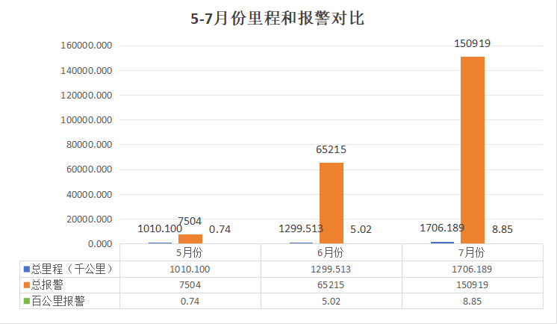

报警趋势分析
报警类型分布：
车距过近：28.9%（43678次）相对于6月份呈上升趋势；疲劳驾驶：0.5%（738次）相较于6月份呈下降趋势；驾驶员分心驾驶：0.3%(408次)较于6月份呈下降趋势；无驾驶员：0.2%(275次)较于6月份呈上升趋势；违规打电话：0.3%（408次）相较于6月份呈上升趋势；违规抽烟：0.01%（9次）相较于6月份呈下降趋势；碰撞报警：4.2%（6269次）较于6月份呈上升趋势；左右盲区报警：65.9%（99513次）相较于6月份呈上升趋势； 驾驶员打哈欠：0.01%（21次）较于6月份呈下降趋势。详细趋势分析如图所示：
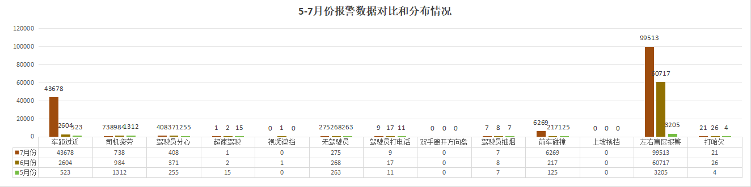
各单位报警排名：
根据总报警进行排名依次是新华都：65.1%（98182次），兴万祥：32.6%（49132次），富达：2.3%（3476次），其他：0.1%（129次）。备注：其他包含临测试车辆等。
按照车辆报警排名依次是：兴万祥405.7次/辆，新华都：178.0次/辆，富达：33.1次/辆，其他车辆：6.1次/辆。详细趋势分析如图所示：
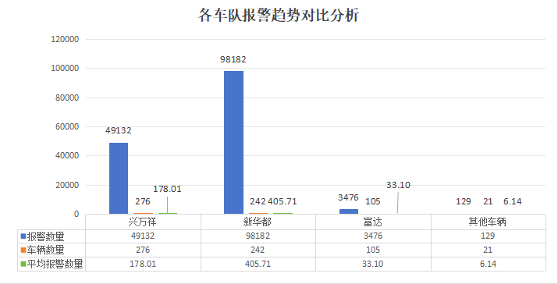

典型违规案例晾晒
（备注：因司机未签到所以按照车组进行数据展示）
车距过近高频违规车组TOP5：
排名 | 班组 | 预警次数
1 | HD运输三、四班 | 3733
2 | HD运输一班 | 3181
3 | HD运输九班 | 2383
4 | HD运输三十二班 | 2379
5 | HD运输十六、十七班 | 1897
疲劳驾驶高频违规车组TOP10：
排名 | 班组 | 预警次数
1 | WX 运输八班 | 82
2 | WX运输五班 | 57
3 | WX运输二十八班 | 52
4 | FD运输一班、二班 | 49
5 | WX运输二十五班 | 47
6 | WX运输三十班 | 37
7 | HD运输一班 | 33
8 | HD运输三十二班 | 30
9 | FD运输三班、四班、五班 | 30
10 | HD运输三、四班 | 28

打电话和抽烟违规车组TOP5：
排名 | 班组 | 抽烟、打电话
1 | FD运输一班、二班 | 3
2 | HD运输三、四班 | 2
3 | WX运输一班 | 2
4 | FD运输三班、四班、五班 | 1
5 | HD运输三十一班 | 1

前车碰撞高频违规车组TOP5：
排名 | 班组 | 预警次数
1 | HD运输三、四班 | 515
2 | HD运输十三班 | 356
3 | HD运输九班 | 285
4 | HD运输十五班 | 282
5 | FD运输一班、二班 | 279

左右盲区违规车组TOP5：
排名 | 班组 | 预警次数
1 | HD运输十三班 | 17955
2 | HD运输九班 | 16241
3 | HD运输十五班 | 14737
4 | HD运输一班 | 14450
5 | WX运输十二班 | 10416

驾驶员分心驾驶高频违规车组TOP10：
排名 | 班组 | 预警次数
1 | WX运输二十一班 | 142
2 | HD运输十三班 | 73
3 | WX运输十九班 | 31
4 | FD运输三班、四班、五班 | 25
5 | FD运输六班、八班 | 16
6 | HD运输七班八班 | 12
7 | HD运输二十八班 | 12
8 | WX运输五班 | 11
9 | WX运输一班 | 7
10 | WX运输二十五班 | 7

月度运维情况

运维巡检覆盖率
运维巡检覆盖率7 月份累计完成车辆巡检运维矿卡和矿井车辆 153 辆，包含、日常功能维护、设备运维维护、GPS 定位更换、摄像头、主机调优维护等。
问题处理时效性：针对巡检中发现的问题，执行标准化处理流程：即时完成故障定位与排除（如语音提示失效、传感器数据异常、设备运维异常等），对异常配件实施立即更换机制（含 线束接头、GPS/GSM 天线、摄像头模组等）确保车辆安全运行零延误。

需求进度反馈
需求描述 | 提交人 | 优先级 | 规划上线时间
1、不定位自检推送邮件 | 黄雯 | 高 | 已完成
2、前盲区报警增加速度阈值参数 | 黄雯 | 高 | 8月15日
3、应急响应需求 | 黄雯 | 中 | 8月31日

编制人：吴俊逸
日期：2026年7月

